國立恆春高級工商職業學校 觀光事業科 學生校外實習心得

實習學生 | 觀光科 三年 甲班 傅詩婷
實習日期 | 106年 07 月 01 日 至 106 年 08 月 31 日
實習部門 | 凱撒-房務部 | 擔任職務 | 實習房務員
項目 | 內容敘述
工作內容 | ■客房實務 飲料實務 中西餐實務 其他_________  1.客房清潔整理：清洗浴室、廁所 ，補備品、毛巾，收拾房間垃圾，家具歸位，整理乾淨。  2.樓層走道、迴廊：擦拭走廊、迴廊所有牆壁以及壁畫、貓洞，吸塵，將走廊打掃成一塵不染。  3.整理備品室：房間整子完成後將備品車補滿，以利隔天方便整理客房。  4.製作迎賓巧克力:所有客房整理完畢後，至房務部辦公室包迎賓巧克力。
實習心得  與檢討及回饋  至少2000字 | 我是傅詩婷，就讀國立恆春高級工商職業學校觀光事業科三年甲班，藉由這次的機會很榮幸的暑假期間可以到墾丁凱撒大飯店實習，在沒進去實習之前心情一直都很興奮，可以到除了學校的地方學習新事物，我在平時六日就有在打工，但這次是到不一樣的地方，覺得很新奇，房務部對我來說並不陌生，因為恆春工商有一個專為學校學生學習設立的一個實習旅館，我們平時也會去實習旅館學習，簡單的客房整理以及服務，也考取了一張餐旅服務的證照，裏頭包含餐桌服務、以及鋪床，也因為這樣對房務部有些熟悉所以選擇了房務部，想要讓自己更了解這一塊，再增加一些自己的經驗。  很快的暑假就快來臨了，在放暑假的最後一天我們到墾丁凱撒飯店做報到以及職前訓練，在Vicky姐的帶領下我們了解了凱撒的內部作業系統，以及主管級的大人物，在報到時我們也看到了許多來自不同學校的學生，大家都是興致勃勃地來到了這個每一個環節都做到完美的五星級飯店，我也是一樣，除了我們恆春工商的學生以外其他的都是大學生，我想或許是因為我們學校是在地的就近學校所以才有這個機會能夠參與學習，我當然會好好珍惜把握這次實習機會。  暑假到了，第一天的實習也到來了，開心的到凱撒報到，一上班我們就到房務部的辦公室集合，一群人陌生的臉孔映入眼簾，既緊張又期待的心情湧浮上來，主任跟我們簡單的講解平時上班的規定以及要求，這些都是清楚簡單的遊戲規則，我們也都明白所有規定都是為我們的實習著想，例如要請假等等需要親自打到公司請假，以防公司找不著人而將你的印象分數打折扣這樣子就不太好了，而之後我們大家在辦公室與經理還有所有房務部的同事們玩個自我介紹的小遊戲，從阿姨們開始再來輪到學生，學生們有些都蠻害羞的，當然也包刮我在內，反倒是阿姨姊姊們都很歡迎我們的到來，開朗的自我介紹讓我們沉浸在歡樂的氣氛中，結束後大家都跟著自己樓層的樓長到達自己的樓層準備第一天努力奮鬥的開始，阿姨很細心的教導我如何清理至最乾淨，這種感覺讓我更勤奮的學習，阿姨也毫不留情的將自己的清房間的小技巧教導給我，讓我更快速地的整理完畢。  一天中最期待的時光當然就是吃飯時間，凱撒最值得一提的一件事情之一就是好吃的午餐，每天都有健康營養的餐食提供我們享用，很喜歡喝甜湯的我時不時會在餐點中看到，讓我吃得很開心，也很享受在那一個時光當中。  當然吃飽飯就要上樓層奮鬥，蠻不喜歡這個部分的，或許是因為在學校習慣吃飽飯有午休時間，所以實習時一吃飽就要上樓層馬上工作有點不太適應，雖然這樣有些不太好，但吃飽後沒有稍作休息就上工不但會比較累也做不太起勁，有時還會肚子痛而影響工作等等，可是過了一個月多之後身體也跟實習有點適應了，不會時常肚子痛，但還是覺得這不太妥當，但我想這應該也是沒辦法的吧，畢竟是大飯店難免會發生這些事，體諒一下其實沒什麼。  房間整子完畢時我們大家會聚集在房務部的辦公室裡一起包巧克力，巧克力是住宿房間裡會放的糖果，另外暑假時續住的房間裡也會放些餅乾免費供應給房客食用，包巧克力好玩的地方是大家聚集在一起聊聊今天發生的事情，辦公室裡傳來了多笑聲，我很喜歡大家聚集在起的感覺，和樂融融的，可惜的是我只有實習暑假期間，短短的兩個月份而已，但這樣也足夠了。  在巧克力之後我們接著做的是捕夢網，第一次看到請勿打擾的牌子是以捕夢網的方式呈現，能看到這樣的景象可能就只會在墾丁凱撒飯店看到了吧，做捕夢網的手工流程非常複雜，每一步都是手工製作，姐姐們一步一步教導著我們，我們也都很認真的學習，再過一陣子凱撒飯店的房間就會都是我們做的捕夢網囉，我們也會多做幾個備用以防房客覺得好看就私自收藏等行為，這也算是對我們的另一種肯定。  我們做到下班時間一到主任就會一一點名讓我們準時下班，雖然一開始實習時我們時常沒有準時下班，也沒有補加班時數，但最後我們去詢問時也得到了一個好的解決方式，讓我更能確定我當初選墾丁凱撒的決定是更加的正確。  記得一個只有在凱撒實習會遇到的場景，那就是一個月排假一次，我們那天充滿了鬥志，每一位都準備就緒，人人手裡拿著筆，當排假表一張貼出來我們大家就上前簽出自己的大名，雖然轟轟烈烈地但是是一個蠻精采的畫面，有人簽到自己喜歡的假期就開開心心的走出來，歡喜的笑容充滿在臉上，看在旁邊的人都覺得實在可愛，當然假期每個人都放到自己想放的日子是還蠻棒的一件事，這件事也使我一直記住。  時間過得很快，一下子兩個月就要過了我們之後就要開學了，平時熟悉早起實習，遇到哥哥姐姐阿姨叔叔們，一大早大家就給你一個親切的問候早安，讓你一天的開始就充滿了力量，房務部有一個群組叫做最合作也最親愛的部門，取的也真的貼切實在，之後離開了我也會很想念大家，懷念著這兩個月中發生的點點滴滴有歡笑有淚水有辛苦，也很感謝墾丁凱薩大飯店能夠給我這個機會，讓我在職場上添增了一些經驗，讓我在出社會前多加了一些磨練，下次如果有這個機會，當然也會再次選擇墾丁凱撒大飯店，謝謝這兩個月遇到的所有人事物，之後也會好好努力加油的。
實習照片  請放一至二張照片  格式要符合版面 | 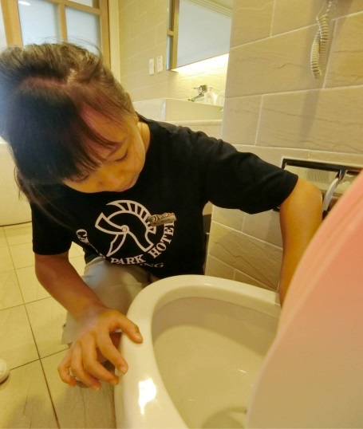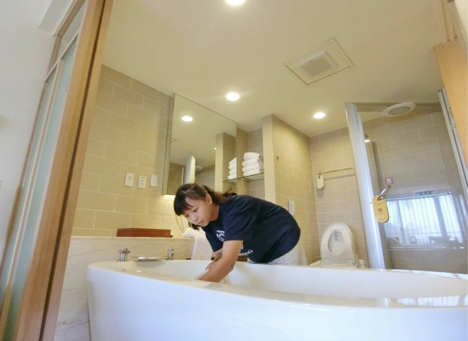
實習心得上傳：
觀光科科網頁→作業上傳展示(左側主選單)→作品展示→右側拉選「觀光科學生產攜暑期實習心得」→按上傳→選擇檔案上傳你的實習心得電子檔案→上傳者姓名打上你的班級和姓名→輸入上傳密碼輸入1234 【上傳截止時間為2017/9/30】

